8 Управління культури

Черкаської облдержадміністрації

Комунальний заклад

"Обласна бібліотека для юнацтва

імені Василя Симоненка"

Черкаської обласної ради

***У фарбах і граніті***

***Образ Василя Симоненка в образотворчому мистецтві***

Бібліографічний дайджест

Черкаси

2015

91.9:83.34УКР-4ЧЕК

У 11

**У фарбах і граніті. Образ Василя Симоненка в образотворчому мистецтві** : бібліогр. дайджест / Комун. закл. «Обл. б-ка для юнацтва ім. В. Симоненка» Черкас. облради ; [уклад. Н. С. Сім'яниста ; ред. О. А. Забєліна]. – Черкаси : [б. в.], 2015. – 34 с. : іл.

Бібліографічний дайджест **«У фарбах і граніті. Образ Василя Симоненка в образотворчому мистецтві»** підготовлений у рамках проекту «Краєзнавча бібліографія = компетентний читач» та присвячений 80-річчю від дня народження видатного українського письменника Василя Андрійовича Симоненка.

У виданні відображена образотворча Симоненкіана як майстрів графіки, живопису та скульптури, так і аматорів образотворчого мистецтва, які є поціновувачами творчості поета.

Посібник складається з трьох розділів, частково анотований. Бібліографічні записи текстових документів, образотворчих матеріалів та інтернет-джерел. подаються у зворотній хронології.

При укладанні бібліографії використаний фонд та довідковий апарат Черкаської обласної бібліотеки для юнацтва ім. В. Симоненка.

Бібліографічний дайджест розрахований на широке коло читачів: учнівську та студентську молодь, вчителів, викладачів, бібліотечних працівників та всіх шанувальників творчості В. Симоненка.

Укладач Н. С. Сім'яниста

Редактор О. А. Забєліна

Комп’ютерний набір Н. С. Сім'яниста

Відповідальна за випуск В. М. Чорнобривець

© Комунальний заклад «Обласна бібліотека для юнацтва

імені Василя Симоненка» Черкаської обласної ради, 2015

*Василь Симоненко зібрав у собі всю правду, всю долю, і майбутній день України, як те зерня, що, вмираючи ціною своєї смерті народжує тисячі. Саможертовний, чесний і справжній, він воістину найулюбленіший Поет свого покоління. Своїм життям і літературним прикладом Симоненко підтвердив істину, що національна гідність і честь – то ознаки лиця. Коли вона у тебе є – ти непоборний. Василь Симоненко з істинних синів України. Коли в нації такі сини є, вона щаслива.*

*Б. Б. Антоненко-Давидович*

Василь Симоненко – постать, яка сколихнула суспільну думку України кінця 50-х – початку 60-х років ХХ ст. Як спрагла земля вбирає в себе цілющу вологу дощу, так народ взяв у свою національну свідомість його чисту, правдиву поезію. За словами Івана Дзюби, **«він став Поетом не тоді, коли написав свої перші вірші, а тоді, коли на повен голос заговорив про найбільші болі свого народу».** Симоненко прожив коротке, але яскраве життя і запалив свою неповторну зорю на небосхилі  нашої духовності.

Більше 50-ти років не б’ється серце Василя Симоненка, але образ поета і його твори надихають до творчості майстрів графіки, пензля, різця, кличуть відкривати духовні острови. Свідченням тому – гравюри, картини, скульптури, виконані як кращими митцями, так і аматорами образотворчого мистецтва.

Над його образом працювали такі художники та скульптори як Алла Горська, Віктор Клименко, Іван Кулик, Станіслав Грабовський, Микола Стратілат, Іван Гайдук, Петро Фліт, Василь Перевальський, Володимир Євтушевський, Людмила Лобода, Борис Плаксій, Дмитро Бур’ян, фотожурналіст Ігор Осадчий та інші.

Симоненківський вінок пам’яті – великий і різнобарвний. І віриться, що з часом він буде ще прекраснішим.

**Дотик до вічності**

***(Живописні та графічні портрети В. Симоненка)***

Образотворча Симоненкіана почалася ще за життя поета, але незадовго до останнього удару його серця.

У передосінні дні 1963-го року звістка про невиліковну хворобу В. Симоненка облетіла літературно-мистецькі кола України. До Черкас їхали, щоб підтримати Василя.

Тоді **Алла Олександрівна Горська**, найяскравіша художниця 60-х, яка була душею всього шістдесятництва, і привезла хворому, виконаний нею підбадьорливий малюнок: Василь Симоненко – лицар на коні, як Георгій Побідоносець, бореться зі змієм. Ця переможна алегорія припала Василеві до душі, і він не без гордості, але з іронічною посмішкою, показував його своїм гостям. Подальша доля цього малюнка невідома.

Пізніше, у 1963 році, Алла Горська створює ***ліногравюру з образом Василя Симоненка.*** На чорному тлі – білі лінії високочолого профілю поета і червоні ягоди калини, котрі падають на трагічний шлях життя. Калина – символ незнищенної України – стала наскрізним мотивом-символом життя художниці.

Ця робота знаходиться у Національному музеї літератури України.

Крім ліногравюри існує ще такий же малюнок, виконаний А. Горською на папері у 1964 році.

Приблизно в той же період художниця написала і ***графічний портрет Василя Симоненка.***

|  |  |  |
| --- | --- | --- |
| 14718_original | Василь-Симоненко-1964-папіртемпера-111х47 | 14436_original |
| ***А. Горська.***  ***Василь Симоненко, 1963 р.***  ***Ліногравюра*** | ***А. Горська.***  ***Василь Симоненко, 1964 р.***  ***Папір, темпера*** | ***А. Горська.***  ***Портрет В. Симоненка,***  ***початок 60-х рр.*** |

**\*\*/\*\*/\*\*/\*\*/\*\*/\*\*/\*\***

**Горська А.** Портрет Василя Симоненка, 1963 [Образотворчий матеріал] : [фотографія] / А. Горська. – Ліногравюра кольор. // День. – 2015. – 10 лют. – С. 12.

**Горська А.** Василь Симоненко, 1964 [Образотворчий матеріал] : [фотографія, кольор., з калиною] / А. Горська. – Папір, темпера // Артанія. – 2012. – №1. – С. 98.

**Горська А.** Василь Симоненко, початок 60-х рр. [Образотворчий матеріал] : [фотографія] / А. Горська. – Гравюра // Зажинок  / В. А. Симоненко ; [упоряд.: П. Жук, Т. Калиновська, В. Пахаренко, В. Поліщук]. – Черкаси, 2011. – С. 1 обкл.

**Горська А.** Василь Симоненко, 1963 [Образотворчий матеріал] : [фотографія, з калиною] / А. Горська. – Ліногравюра кольор. // Зажинок / В. А. Симоненко ; [упоряд.: П. Жук, Т. Калиновська, В. Пахаренко, В. Поліщук]. – Черкаси, 2011. – Суперобкл., передн. клапан.

**Горська А.** Портрет Василя Симоненка, 1963 [Образотворчий матеріал] : [фотографія, з калиною] / А. Горська. – Ліногравюра кольор. // Укр. мова та літ. – 2006. – №14/15. – С. 35.

**Горська А.** Портрет Василя Симоненка, 1963 [Образотворчий матеріал] : [фотографія, з калиною] / А. Горська. – Ліногравюра кольор. // Музей. провулок. – 2006. – №1. – С. 22.

**Горська А.**  Василь Симоненко, початок 60-х рр. [Образотворчий матеріал] : [фотографія] / А. Горська. – Гравюра // Дивослово. – 2004. – №9. – С. 3 обкл.

**Горська А.** Василь Симоненко, початок 60-х рр. [Образотворчий матеріал] : [фотографія] / А. Горська. – Гравюра // Укр. мова й літ. в серед. шк., гімназіях, ліцеях та колегіумах. – 2001. – №5. – С. 2 обкл.

**Горська А.** Василь Симоненко, початок 60-х рр. [Образотворчий матеріал] : [фотографія] / А. Горська. – Гравюра // Поети-шістдесятники / Б. Тихолоз. – К. ; Львів, 2001. – С. 37, 2 обкл.

------------------------------------

**Алла** Олександрівна Горська (1929-1970) [Електронний ресурс] // Сайт «Музей рисунка». – Текст. дані. – Режим доступу : <http://all-drawings.livejournal.com/398612.html> (дата звернення: 30.10.2014). – Назва з екрана.

*В т. ч. фото обох робіт художниці з портретами В. Симоненка.*

**Василь** Симоненко. Випереджаючи себе [Електронний ресурс] // Сайт Кунцівської ЗОШ I-III ступенів : віртуальний методичний кабінет. – 2014. – Текст. дані. – Режим доступу : [http://kuncevo.ucoz.ru/load/uroki/ ukrmova/vasil\_simonenko/46-1-0-1466](http://kuncevo.ucoz.ru/load/uroki/%20ukrmova/vasil_simonenko/46-1-0-1466) (дата звернення: 30.10.2014). – Назва з екрана.

*Алла Горська. Портрет В. Симоненка, початок 60-х рр.*

**Олексій** Зарецький: Шістдесятництво [Електронний ресурс] / О. Зарецький // Сайт «Майдан». – 2014 – Текст. дані. – Режим доступу : http://maidanua.org/2013/03/oleksij-zaretskyj-shistdesyatnytstvo/ (дата звернення: 30.10.2014). – Назва з екрана.

*Про А. Горську та її ліногравюру «Василь Симоненко», 1963 р.*

\_\_\_\_\_\_\_\_\_\_\_\_\_\_\_\_\_\_\_\_\_\_\_\_\_\_\_

Народний художник України, графік **Микола Іванович Стратілат** на початку 60-х років минулого століття намалював ***графічний портрет Василя Симоненка*** на фоні лебедів і з калиною. А пізніше, коли у 1990 році було видано збірку поета ***«Народ мій завжди буде»***, художник виконав двадцять графічних малюнків, які ілюструють дану збірку.

*Роботи цього автора змушують не тільки споглядати, а й разом із ним замислюватись, осмислити Симоненка як поета філософського спрямування, усвідомлювати себе часточкою народу, якого «ніхто й ніде не перекреслить».*

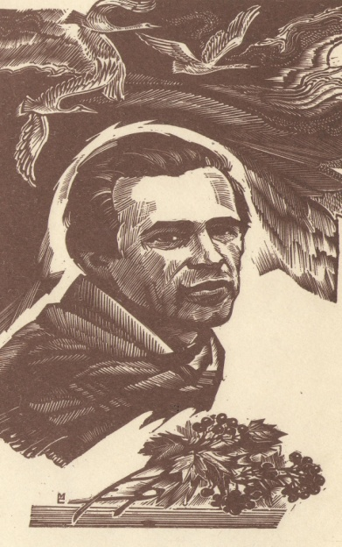 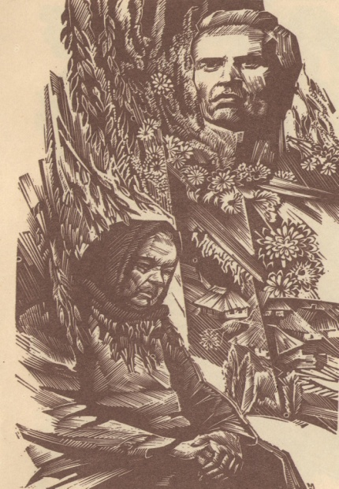 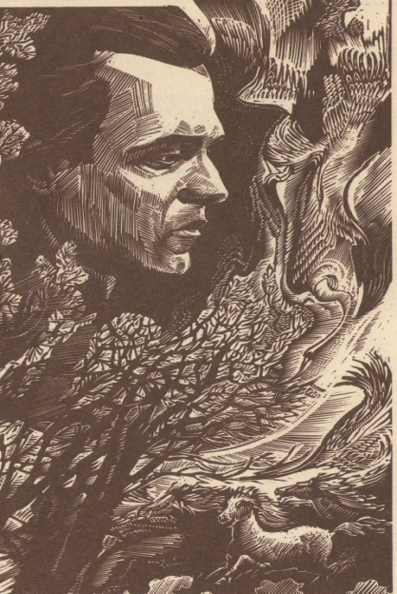

***Ілюстрації до збірки «Народ мій завжди буде» В. Симоненка***

**\*\*/\*\*/\*\*/\*\*/\*\*/\*\*/\*\***

**Стратілат М.** Портрет Василя Симоненка [Образотворчий матеріал] : [фотографія] / М. Стратілат // Зажинок / В. А. Симоненко ; [упоряд.: П. Жук, Т. Калиновська, В. Пахаренко, В. Поліщук]. – Черкаси, 2011. – Суперобкл., задн. клапан.

**[Ілюстрація** М. Стратілатадо збірки В. Симоненка «Народ мій завжди буде»] [Образотворчий матеріал] : [фотографія] // Поети-шістдесятники / Б. Тихолоз. – К. ; Львів, 2001. – С. 32.

**Стратілат М.** ПортретВасиля Симоненка [Образотворчий матеріал] : [фотографія] // Поети-шістдесятники / Б. Тихолоз. – К. ; Львів, 2001. – С. 28.

**Стратілат М.** ПортретВасиля Симоненка [Образотворчий матеріал] : [фотографія] / Поезія в образах : станкова гравюра, книжкова ілюстрація, екслібрис : альбом / М. І. Стратілат. – К., 2001. – С. 297.

**Шудря М.** Діаманти вранішньої зорі : [про худож. М. Стратілата і його альбом «Поезія в образах... і до поезій Василя Симоненка»] / М. Шудря // Літератур. Україна. – 2001. – 6 верес. – С. 2.

**Стратілат М.** Портрет Василя Симоненка [Образотворчий матеріал] : [фотографія] / М. Стратілат // Укр. літ. в загальноосвіт. шк. – 2000. – №6. – С. 2 обкл.

**Стратілат М.** Портрет Василя Симоненка [Образотворчий матеріал] : [фотографія] / М. Стратілат // Народ мій завжди буде / В. А. Симоненко ; упоряд. В. Марсюк ; авт. передм. М. Сом ; худож. М. Стратілат. – К., 1990. – С. 2.

------------------------------------

**Василь** Симоненко. Життя та творчість [Електронний ресурс] // Сайт «ReferatUa.Org.Ua – База українських рефератів». – 2010-2012. – Текст. дані. – Режим доступу : [http://referatua.org.ua/category\_content.php?c=ukrai nian\_literature&id=33](http://referatua.org.ua/category_content.php?c=ukrai%20nian_literature&id=33) (дата звернення: 30.10.2014). – Назва з екрана.

*Портрет В. Симоненка – автор М. Стратілат.* *Початок 60-х рр.*

**Виставка** творів Миколи Стратілата відкрилася в Чернігові (фотоекспозиція) [Електронний ресурс] // Портал Чернігова «Gorod.cn.ua». – 2008-2014. – Текст. дані. – Режим доступу : [http://www.gorod.cn.ua/news/foto-i-video/15751-vistavka-tvoriv-mikoli-stratilata-vidkrilasja-v-chernigovi-fotoekspozi cija.html](http://www.gorod.cn.ua/news/foto-i-video/15751-vistavka-tvoriv-mikoli-stratilata-vidkrilasja-v-chernigovi-fotoekspozi%20cija.html) (дата звернення: 30.10.2014). – Назва з екрана.

*Серед творів – роботи художника, які стали ілюстраціями до збірки В. Симоненка «Народ мій завжди буде».*

**Василь** Симоненко. Біографія [Електронний ресурс] // Блог «Шістдесятники». – Текст. дані. – Режим доступу : http://shistdesjatnyky. blogspot.com/2012/12/blog-post\_2.html (дата звернення: 30.10.2014). – Назва з екрана.

*Портрет В. Симоненка – автор М. Стратілат.*

\_\_\_\_\_\_\_\_\_\_\_\_\_\_\_\_\_\_\_\_\_\_\_\_\_\_\_

***Портрет Василя Андрійовича Симоненка на фоні грозового неба*** написав художник з когорти «шістдесятників» **Іван Онисимович Кулик**.

***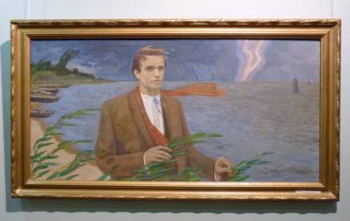***Це справді перша в Україні робота станкового живопису, присвячена поетові. Однак, Іванові Куликові не вдалося експонувати свою роботу на жодній виставці, «маланчукова сокира» перерубала сходинки на Парнас черкаському художникові. Не без допомоги «братів по пензлю» та «друзів-літераторів» Івана Онисимовича виключили зі Спілки художників, позбавили можливості заробляти на хліб насущний.

*«1972 року я подав у Київ на республіканську виставку портрет Василя Симоненка* ***«Тиша і грім. Василь Симоненко»*** *(1972 р.). На приймальній комісії було сказано таке: «А це хто? Симоненко? Це той націоналіст? А малював хто? Кулик. Також націоналіст» – так згадує історію про портрет сам його автор.*

*А 1973 року художника було притягнено до відповідальності за український буржуазний націоналізм.*

Портрет знаходиться у фонді Черкаського обласного краєзнавчого музею.

**\*\*/\*\*/\*\*/\*\*/\*\*/\*\*/\*\***

**Кулик І.** Портрет Василя Симоненка, 1972 [Образотворчий матеріал] : [фотографія] / І. Кулик // Укр. Слово. – 2005. – 12-18 січ. (№1). – С. 10.

**Дивосвіт** майстрів палітри : біобібліогр. нариси / Обл. б-ка для юнацтва ім. В. Симоненка ; авт.-уклад. Л. В. Запорожець. – Черкаси : [б. в.], 2001. – 36 с.

*Про роботи І. Кулика і, зокрема, про портрет В. Симоненка – с. 16, 17 .*

**Кулик І.** Поет Василь Симоненко, 1972 [Образотворчий матеріал] : [фотографія] / І. Кулик // Спільна справа. – 1998. – №1/6. – С. 34-35. (Вкл.).

**Кулик І.** Останнє слово : [про В. Симоненка] / І. Кулик // Холодний Яр. – 1996. – №3. – С. 75.

*Про портрет автора «Тиша і грім. Василь Симоненко».*

**Кулик І.** Поет Василь Симоненко, 1972 [Образотворчий матеріал] : [фотографія] / І. Кулик // Іван Кулик : Живопис, графіка. – Черкаси, 1994. – С. 5.

**Кулик І.** Поет Василь Симоненко, 1972 [Образотворчий матеріал] : [фотографія] // Тарасові джерела. – 1994. – 30 верес. – С. 1.

----------------------------------

**Виставка** творів Івана Кулика (1923-1995) [Електронний ресурс] // Сайт Черкаського художнього музею. – Текст. дані. – Режим доступу : <http://museum.ck.ua/?p=1457> (дата звернення: 27.11.2014). – Назва з екрана.

**Музейний** день вшанування пам’яті українського художника Івана Онисимовича Кулика [Електронний ресурс] // Сайт Управління культури Черкаської ОДА. – Текст. дані. – Режим доступу : [http://cultura.at.ua/ news/muzejnij\_den\_vshanuvannja\_pam\_jati\_ukrajinskogo\_khudozhnika\_ivana\_onisimovicha\_kulika/2013-04-15-603](http://cultura.at.ua/%20news/muzejnij_den_vshanuvannja_pam_jati_ukrajinskogo_khudozhnika_ivana_onisimovicha_kulika/2013-04-15-603) (дата звернення: 27.11.2014). – Назва з екрана.

*Про роботи майстра і, зокрема, про портрет Василя Симоненка.*

\_\_\_\_\_\_\_\_\_\_\_\_\_\_\_\_\_\_\_\_\_\_\_\_\_\_\_

Багато років «підступався» до втілення образу Василя Симоненка член Спілки художників України **Віктор Іванович Клименко**, і лише напередодні 50-річчя поета взяв пензля.

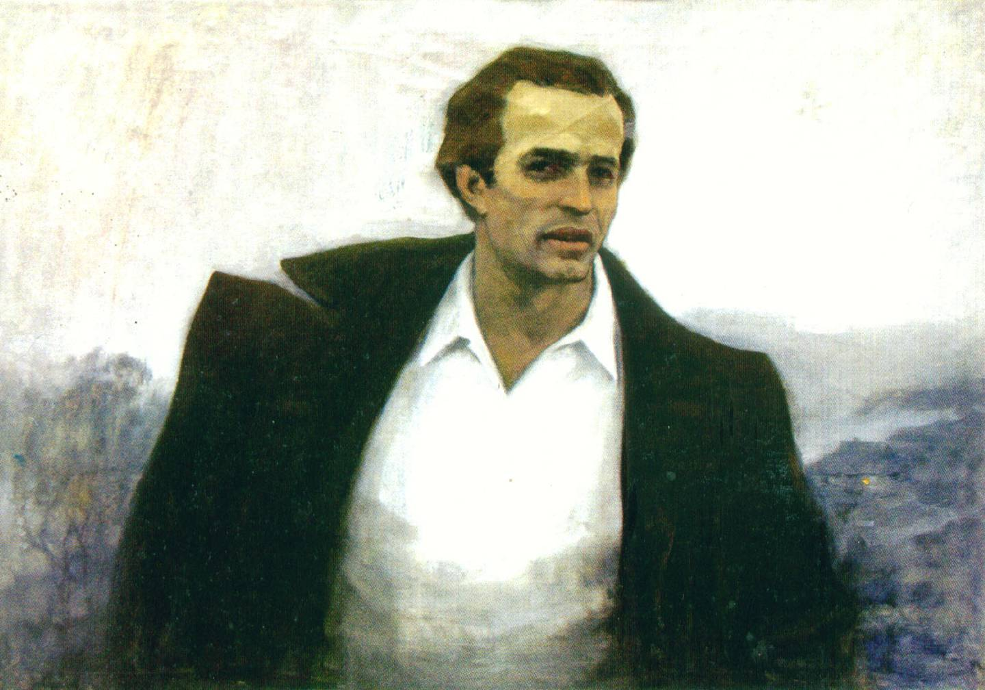На великій картині Василь крізь млу йде вперед – крізь млу, яка оточувала його й однодумців. ***«Портрет Василя Симоненка»***, сповнений глибокого психологізму та внутрішньої напруги. Портрет багато разів тиражований, фактично кращий із тих, на яких зображений наш видатний земляк.

Ця робота Віктора Клименка зберігається у Черкаському обласному краєзнавчому музеї.

***В. Клименко. Портрет***

***Василя Симоненка. 1985 р.***

**\*\*/\*\*/\*\*/\*\*/\*\*/\*\*/\*\***

**Клименко В.** Василь Симоненко, 1985 [Образотворчий матеріал] : [фотографія] / В. Клименко. – Полотно, олія ; 116х164 см // Нова Доба. – 2015. – 8 січ. – С. 12.

**Клименко В.** Портрет Василя Симоненка, 1985 [Образотворчий матеріал] : [фотографія] / В. Клименко. – Полотно, олія ; 116х164 см // Черкас. край. – 2014. – 10 груд. – С. 1.

**Клименко В.** Портрет Василя Симоненка, 1985 [Образотворчий матеріал] : [фотографія] / В. І. Клименко. – Полотно, олія ; 116х164 см // Зажинок / В. А. Симоненко ; [упоряд.: П. Жук, Т. Калиновська, В. Пахаренко, В. Поліщук]. – Черкаси, 2011. – С. 1 суперобкл.

**Клименко** Віктор Іванович : [біогр. довідка] // Художники Шевченкового краю / упоряд. Ю. П. Іщенко, І. В. Фізер. – Черкаси, 2008. – С. 143 : фото.

*Репродукції картин:* ***Портрет Василя Симоненка****; 1941 рік. Батьківщина в небезпеці; Іван Сірко. Чорна долина; На шляхах століть. – с. 50-51.*

**Клименко В.** Василь Симоненко, 1985 [Образотворчий матеріал] : [фотографія] / В. Клименко. – Полотно, олія ; 116х164 см  // Живопис / В. Клименко. – Черкаси, 2007. – С. [15].

**Клименко В.** Портрет Василя Симоненка, 1985 [Образотворчий матеріал] : [фотографія] / В. Клименко. – Полотно, олія ; 116х164 см // Свою Україну любіть : альбом / В. І. Клименко. – Черкаси, 2003. – С. 37.

**Клименко В.** Портрет Василя Симоненка, 1985 [Образотворчий матеріал] : [фотографія] / В. Клименко. – Полотно, олія ; 116х164 см // Черкащина: історія, сучасність, люди : альбом. – Черкаси, 2003. – С. 19.

**Клименко В.** Портрет Василя Симоненка, 1985 [Образотворчий матеріал] : [фотографія] / В. Клименко. – Полотно, олія ; 116х164 см // Віктор Іванович Клименко : виставка творів : каталог / Черкас. худож. музей. – Черкаси, 1997. – С. 8.

----------------------------------

**В. І. Клименко.** Портрет В. А. Симоненка [Електронний ресурс] // Освітянський портал Черкаського обласного інституту післядипломної освіти педагогічних працівників ЧОР. – Текст. дані. – Режим доступу : <http://oipopp.ed-sp.net/dcr/3186/3186_1.ppt/> (дата звернення: 13.11.2014). – Назва з екрана.

**Українська** хата Віктора Клименка «оселилася» в Брюсселі [Електронний ресурс] // Сайт газ. «Черкаський край». – 2012. – Текст дані. – Режим доступу : <http://old.kray.ck.ua/index.php?option=com_content&view=article&id=2273:2012-05-25-06-52-26&catid=29:2011-11-17-16-04-46&Itemid=54/> (дата звернення: 13.11.2014). – Назва з екрана.

*В тексті згадується про портрет В. А. Симоненка, автором якого є Віктор Клименко.*

***\_\_\_\_\_\_\_\_\_\_\_\_\_\_\_\_\_\_\_\_\_\_\_\_\_\_\_\_\_\_\_\_\_\_\_\_\_\_***

Відомий український живописець, монументаліст **Володимир Якович** **Євтушевський** створив цілу галерею портретів українських видатних діячів, серед яких і ***портрет*** поета-подвижника ***Василя Симоненка***, химерного, ні на кого не схожого й такого незручного в часи загальної одностайності й одноголосності.

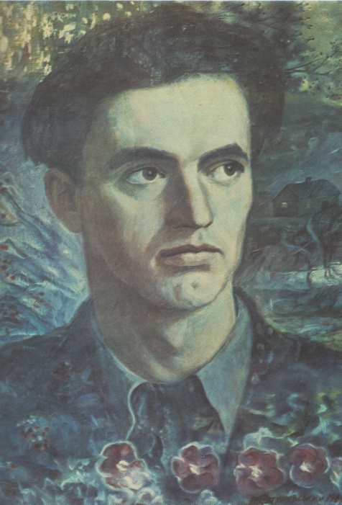Портрет написано олією на полотні у 1985 році.

**\*\*/\*\*/\*\*/\*\*/\*\*/\*\*/\*\***

**Євтушевський В.** ПортретВасиляСимоненка, 1985 [Образотворчий матеріал] : [фотографія] / В. Євтушевський. – Полотно, олія // Нар. творчість та етнографія. – 1989. – №4. – С. 16-17 (Вкл.).

----------------------------------------

**В. Євтушевський**. Портрет Василя Симоненка [Електронний ресурс] // Сайт «URSR»: Київ. – 1991. – №6. – С. 158. – Текст. дані. – Режим доступу : <http://www.ursr.org/kyiv/91/06/html/159.html> (дата звернення: 02.12.2014). – Назва з екрана.

\_\_\_\_\_\_\_\_\_\_\_\_\_\_\_\_\_\_\_\_\_\_\_\_\_\_\_

Черкаський художник **Іван Михайлович Гайдук**, також був великим прихильником Василя Симоненка. І ось настав час, коли захотілося йому здійснити давню свою мрію – написати ***портрет*** Василя Андрійовича.

Живим поета він не бачив. Тому, щоб створити його образ, прочитав всі його твори, спогади про нього, переглянув світлини Ігоря Осадчого, ще раз побував на могилі Симоненка, подивився на пам’ятник, переглянув картини І. Кулика, В. Клименка та інших художників. Вони малювали поета або на фоні грозового Дніпра з «вітром в обличчя», або з червоною калиною біля серця. Гайдук же хотів створити щось своє, відкрити якусь іншу особливість чи рису В. Симоненка. Як це зробити, він ще не знав. Отож вирішив порадитися з матір’ю поета Ганною Федорівною. Прийшов до неї

1986 року і почав розпитувати про деталі – колір очей Василя, яке волосся, як одягався?

*Найбільше художнику припала до душі історія про те, як Василь, під час навчання в Києві, заробив гроші на нові штани, позуючи одному київському художнику, який вирішив намалювати Міст Побачень через Неву, а на ньому молодого Т. Шевченка з дівчиною. Роль Тараса зіграв В. Симоненко. Заробив Василь на тому позуванні якісь рублі, зате «в Шевченковій шкурі побував».*

Потім із вуст Ганни Федорівни прозвучала історія про гусяче перо, яке Василь привіз з недільної гулянки, що була в Червоній Слободі, бо колись таким пером Шевченко «Кобзар» писав.

Так у Івана Гайдука виникла ідея пов’язати образ В. Симоненка з Т. Шевченком. Він твердо вважав, що такого «звання» поет цілком заслуговував. Але ж як показати це на портреті?

Фантазія творця розігралася.

*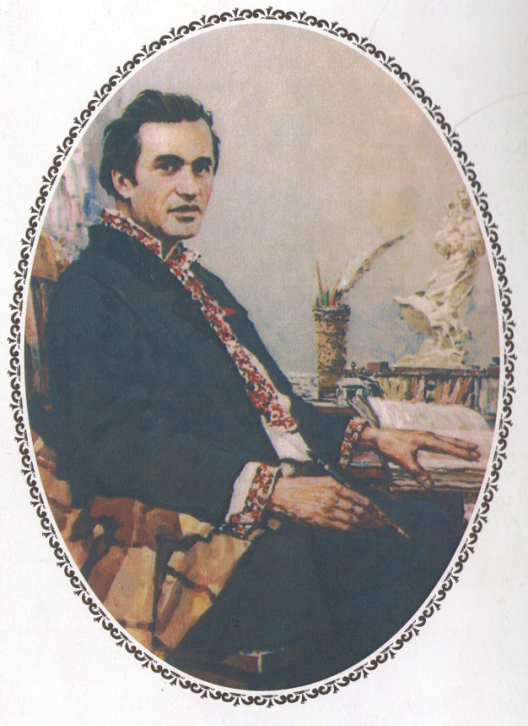Він написав десятки ескізів. І основне, що в них було, – у кожному «одягав» Симоненка в Шевченкові костюми. Це і мала бути та таїна, яка б змусила глядача задуматися: чому це Василь, а одягнутий як Шевченко?*

*Задумка ця йому дуже подобалася, але він хотів ще більш «утаємничити» портрет. Тому шукав варіанти.*

Врешті, художник вирішив «зняти» з Василя Тарасів костюм і «одягнув» його в домашній халат, але Тарасових часів. «Посадив» поета у крісло теж Тарасових часів. На столі папери і сучасне письмове приладдя – олівці і ручки в стакані. Поет ніби тільки-но закінчив писати і опустив руку, в якій тримає не сучасну ручку, а Шевченкове перо. Василь дивиться на нас з півоберта, як полюбляв малювати себе молодий Тарас.

**\*\*/\*\*/\*\*/\*\*/\*\*/\*\*/\*\***

**Гайдук І.** Портрет черкаського поета Василя Симоненка [Образотворчий матеріал] : [фотографія] / І. М. Гайдук // Громадська організація Черкаського земляцтва «Шевченків край». – К., 2007. – С. 2 обкл.

**Сніжко М.** Портрети Василя Симоненка і його матері : [про роботу І. Гайдука над портретом В. Симоненка] / М. Сніжко // Кримська світлиця. – 2007. – 1 січ. – С. 6.

**Сніжко М.** Портрети Василя Симоненка і його матері : [про портр. створені черкас. митцями **І. М. Гайдуком**, С. Й. Грабовським] / М. Сніжко // Холодний Яр. – 2006. – №4. – С. 280-287.

**Гайдук І.** «Василь Симоненко» [Образотворчий матеріал] : [фотографія] / І. Гайдук // Холодний Яр. – 1997. – №6. – С. 24.

**Буслик М.** Майстер : [про худож. І. М. Гайдука та його роботи «Василь Симоненко», «Мати Василя Симоненка Ганна Федорівна»] / М. Буслик // Село і люди. – 1995. – серп. (№32). – С. 6.

--------------------------------------

**«З матір’ю** побуть на самоті…» [Електронний ресурс] // Сайт газ. «Кримська світлиця». – 2007. – 1 січ. – Текст. дані. – Режим доступу : <http://svitlytsia.crimea.ua/?section=article&artID=4349> (дата звернення: 24.11.2014). – Назва з екрана.

*Про роботу художника над портретом Василя Симоненка.*

\_\_\_\_\_\_\_\_\_\_\_\_\_\_\_\_\_\_\_\_\_\_\_\_\_\_\_

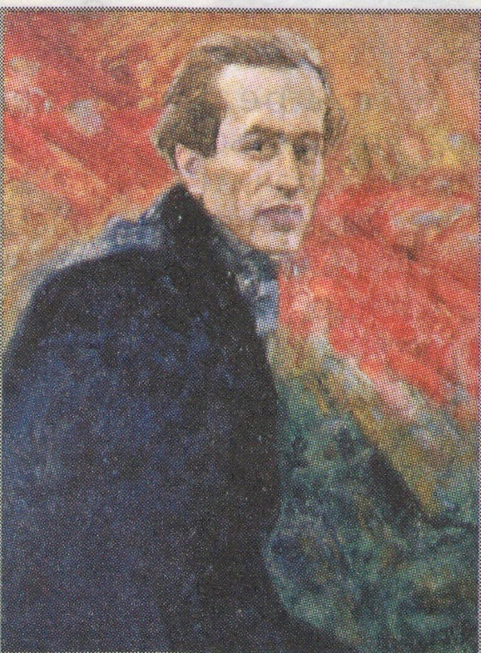До живописної Симоненкіани долучився ще один багатогранний творець: живописець, монументаліст, скульптор, портретист, ілюстратор, графік, найкращий художник в сучасному українському мистецтві (з точки зору Івана Марчука), уродженець Черкащини (м. Сміла) **Борис Іванович Плаксій.**

Галерея портретів найвидатніших борців за незалежність України ***«Творці незалежності»***, написана Борисом Плаксієм, традиційно виставляється у Києві напередодні 24 серпня. Портрети саме з цієї виставки були удостоєні Шевченківської премії у 2007 році.

Галерея складається з 90 портретів яскравих особистостей, які закарбували своє ім’я в українській історії. Серед них і Василь Андрійович Симоненко. Крім того, що портрет має зовнішню схожість, художник зумів вдало передати і внутрішній світ поета.

**\*\*/\*\*/\*\*/\*\*/\*\*/\*\*/\*\***

**Плаксій** Борис Іванович // Шевченківські лауреати 1962–2012 : енциклопед. довід. – К., 2012. – С. 546-547.

*Про портрет В. Симоненка, який входить до циклу живописних творів «Творці незалежності», – у тексті.*

**Бушак С.** «Між берегів, що їх любила слава…» : Борис Плаксій: від «Хрещатого Яру» до «Творців незалежності» / С. Бушак // Музей. провулок. – 2004. – №2. – С. 106-112.

*В тексті згадується про портрет В. Симоненка з портретної галереї «Творці незалежності».*

**Плаксій Б.** [Портрет Василя Симоненка] [Образотворчий матеріал] : [фотографія] / Б. Плаксій // Укр. культура. – 2001. – №1. – С. 24.

-------------------------------------------

**Єременко** Світлана. Виставка «Творці незалежності» Бориса Плаксія у Києві [Електронний ресурс] // Сайт «Мистецька сторінка». – Текст. дані. – Режим доступу : <http://storinka-m.kiev.ua/art_news_1180.php> (дата звернення: 24.11.2014). – Назва з екрана.

**Околітенко** Наталія. Він показав третій шлях [Електронний ресурс] // Сайт газ. «Дзеркало тижня. Україна». – 2013. – Текст. дані. – Режим доступу : http://gazeta.dt.ua/personalities/vin-pokazav-tretiy-shlyah.html (дата звернення: 24.11.2014). – Назва з екрана.

*Про портретну галерею «Творці незалежності» Б. Плаксія.*

\_\_\_\_\_\_\_\_\_\_\_\_\_\_\_\_\_\_\_\_\_\_\_\_\_\_\_

Невдовзі після відкриття в редакції газети «Черкаський край» літературно-меморіального музею В. Симоненка, до редакції завітала дружина художника з Дніпропетровщини **Василя Івановича Жури** – Алла Луківна. Вона розповіла, що вони з чоловіком дуже захоплюються поезією Василя Симоненка і хочуть намалювати його портрет, щоб подарувати музею. Попросила копії фотографій Симоненка, розпитала про його зовнішність.

І в 1998 році музей поповнився ще одним експонатом. Свою картину ***«Можна все на світі вибирати сину, вибрати не можна тільки Батьківщину…»***подарувало подружжя Журів.

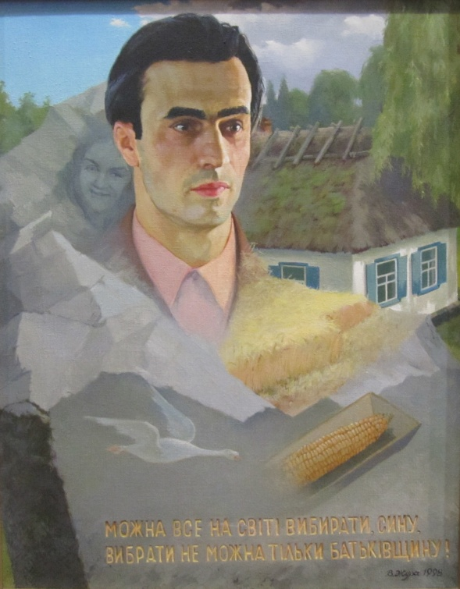Вона висить на чільному місці поетової світлиці.

**\*\*/\*\*/\*\*/\*\*/\*\*/\*\*/\*\***

**Бондаренко М.** З любов’ю до поета : [музею Симоненка подарували портр. поета, авт. якого є Василь Іванович Жура] / М. Бондаренко // Черкас. край. – 1998. – 17 лип. – С. 2.

**Жура В.** «Можна все на світі вибирати, сину, вибрати не можна тільки Батьківщину…» [Образотворчий матеріал] : [фотографія] / В. І. Жура // Черкас. край. – 1998. – 17 лип. – С. 2.

---------------------------------------------

**Живопис.** Жура Василь Іванович [Електронний ресурс] // Сайт Національної металургійної академії України. – Текст. дані. – Режим доступу : <http://dmeti.dp.ua/ru/mart/i15/p777> (дата звернення: 24.11.2014). – Назва з екрана.

**\_\_\_\_\_\_\_\_\_\_\_\_\_\_\_\_\_\_\_\_\_\_\_\_\_\_\_\_\_\_**

До живописної Симоненкіани не могли не долучитися художники Лубенщини, адже саме лубенська земля дала життя майбутньому поету Василю Симоненку.

Життєстверджуючі в настроях, соковиті у барвах, глибокі у філософії є ***портрети Василя Симоненка*** у лубенських художників **Василя Лапушкіна** та **Володимира Мирошниченка.**

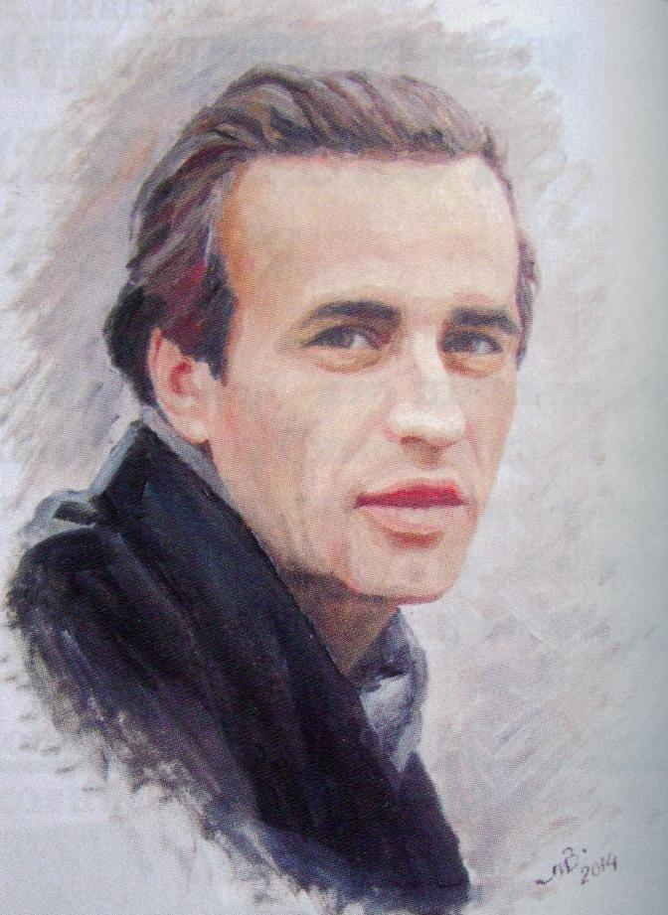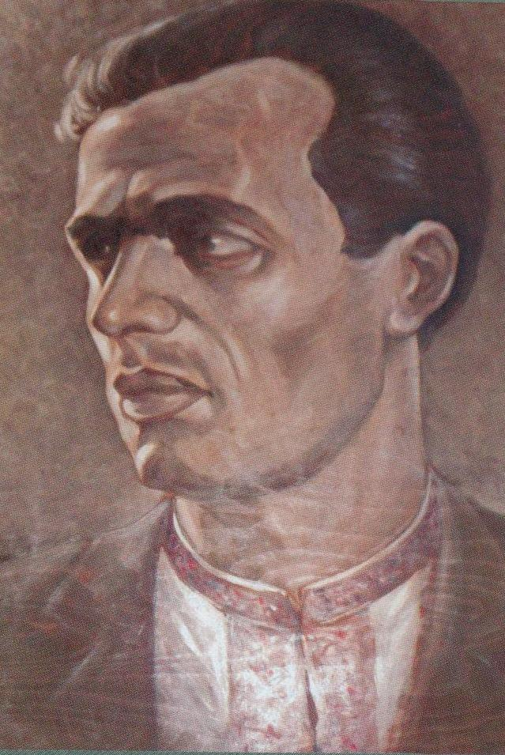

***Лапушкін Василь. Мирошниченко Володимир.***

***Портрет Василя Симоненка Портрет Василя Симоненка, 2014 р.***

**\*\*/\*\*/\*\*/\*\*/\*\*/\*\*/\*\***

**Лапушкін В.** Портрет Василя Симоненка [Образотворчий матеріал] : [фотографія] / В. Лапушкін // Народ мій завжди буде! : до 80-ліття з дня народження видатного українського поета Василя Симоненка / упоряд.: О. М. Міщенко, О. А. Печора. – Полтава, 2014. – С. 135.

**Мирошниченко В.** Портрет Василя Симоненка [Образотворчий матеріал] : [фотографія] / В. Мирошниченко // Народ мій завжди буде! : до 80-ліття з дня народження видатного українського поета Василя Симоненка / упоряд.: О. М. Міщенко, О. А. Печора. – Полтава, 2014. – С. 130.

------------------------------------------------

**Лапушкін** Василь Іванович [Електронний ресурс] // Сайт Полтавської обласної бібліотеки для юнацтва імені Олеся Гончара. – Текст. дані. – Режим доступу : <http://libgonchar.org/index.php> (дата звернення: 10.12.2014). – Назва з екрана.

**Ніколаєнко** Леонард. Краса рідного краю [Електронний ресурс] // Офіційний сайт Миргородської міської ради. – Текст. дані. – Режим доступу : <http://myrgorod.pl.ua/news/krasa-ridnogo-kraju> (дата звернення: 10.12.2014). – Назва з екрана.

*Про творчість художника з Полтавщини В. Мирошниченка.*

**В гранітній вічності**

***(Образ В. Симоненка у скульптурі)***

Основоположником скульптурної Симоненкіани, її постійним творцем став черкаський скульптор **Станіслав Йосипович Грабовський,** чия творча доля навіки поєдналася з іменем видатного поета. Адже саме він є автором ***пам’ятника на могилі В. Симоненка*** на Одеському кладовищі у Черкасах, який було встановлено 14 грудня 1967 року.

Пам’ятник у формі гранітної брили (2 х 1,3 х 2,3 м) у верхній частині якої висічений портрет поета з книгою в руках. На передній шліфованій частині пам’ятника напис: *«1935-1963. Можна все на світі вибирати, сину, вибрати не можна тільки Батьківщину. Василь Симоненко».*

Митець напрочуд точно і талановито передав у граніті не лише зовнішні риси, а й характер славного «витязя української поезії», його незалежний дух борця.

До створення пам’ятника долучилися архітектор Микола Кириленко та майстер по каменю Володимир Кирилюк.

Станіславу Грабовському вдалося зрозуміти найчистішу, найнезрадливішу душу поета, що живе в його творах і виразити її у брилі граніту, завдяки спілкуванню з тими людьми, які особисто знали поета. І, особливо, спілкування з його матір’ю Ганною Федорівною, яка приходила до майстерні скульптора і подовгу просиджувала перед виліпленим сином.

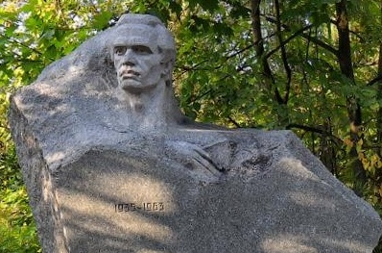*«Дивлячись на надмогильний пам’ятник поета, складається враження, ніби він виривається з книжечкою поезій у руці з кам’яної брили сірого граніту. Якби він не помер так рано, то загинув би, мабуть, у тюремній камері десь за Уралом. Бо в таку жорстоку епоху йому довелося народитися, жити і творити. Але цей поет робив усе, щоб люди в тій епосі змінювалися в кращий бік...»*

*Микола Хрієнко*

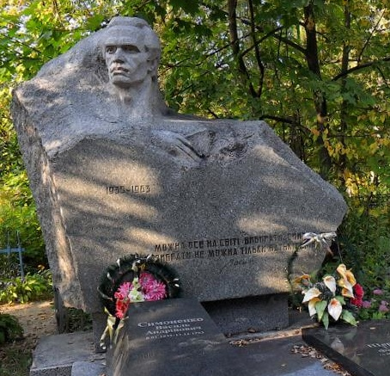До 8 січня 2001 р., коли для Черкащини було оголошено 2000-й рік Роком витязя української поезії Василя Симоненка та з нагоди його 65-річчя від дня народження, місце поховання поета було реконструйовано і набуло іншого вигляду.

Були виготовлені надгробні плити на могилі Василя та його матері, яка похована поряд з ним. Матеріал плит – рідкісний граніт, завезений із Житомира.

Новий проект надмогильного комплексу розробив відомий архітектор Леонід Кондратський.

Але цим робота С. Грабовського над образом поета не завершилася: ним створені меморіальні дошки, встановлені на будинках, де жив і творив Симоненко, і на вулиці, що носить його ім’я.

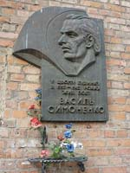

У виконанні Станіслава Йосиповича ***меморіальна дошка на будинку №345, що по бульвару Шевченка,*** де жив Василь Симоненко. Її було відкрито у 1987 році.

На бронзовій дошці рельєфний напис: *«У цьому будинку в 1959-1963 роках проживав Василь Симоненко».*

*Автори: скульптор С. Й. Грабовський,*

*архітектор Ф. М. Кириленко.*

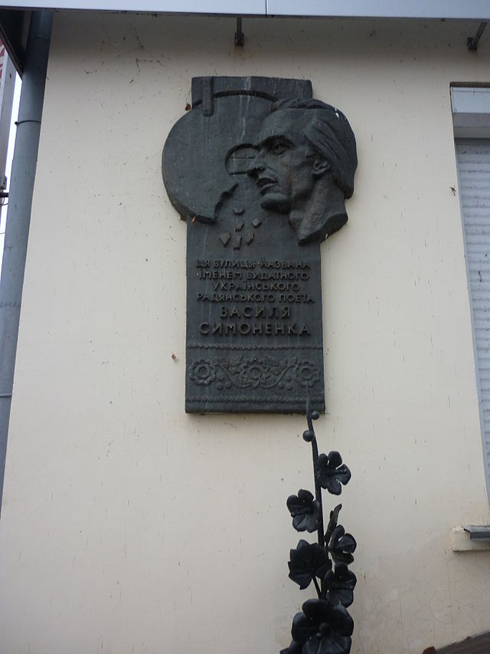У 1989 році на розі будинку № 1 по вулиці, що носить ім’я поета, відкрита ***пам’ятна дошка «Жорна життя»***. Це задум Станіслава Грабовського та художниці і майстрині вишивання Ганни Федорівни Грабовської. Світлий образ Василя Симоненка поруч із жорном, що перемелює Події Життя, на фоні українського рушника, на який падають муки Пізнання, глибокі думки і золоті зерна Поезії. Такий символічний зміст цього пам’ятного знака. На бронзі напис: *«Ця вулиця названа іменем видатного українського радянського поета Василя Симоненка».*

***!!! Вулиця Василя Симоненка – це найкоротша вулиця міста Черкаси. Хочеться думати, це тому, що поривна і світла, як зблиск його короткого життя, як злітна смуга в безсмертя. Одним краєм вона вливається до бульвару генія національної правди Тараса Шевченка, а другим – єднається з вулицею другого геніального сина України – Миколи Гоголя.***

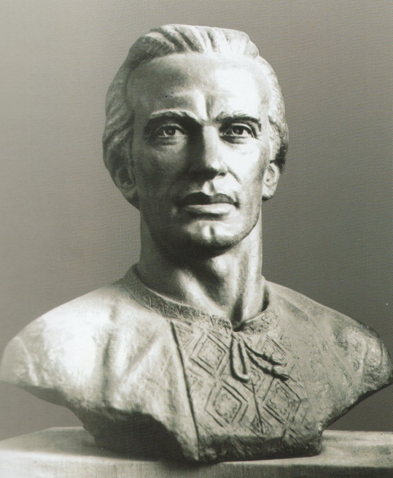

Скульптурна робота Станіслава Грабовського, у якій Василь Симоненко вперше в монументалістиці зображений у вишитій сорочці, демонструвалася на республіканській виставці, присвяченій 45-річчю Перемоги радянського народу у Великій Вітчизняній війні.

Погруддя В. Симоненка скульптор передав на його батьківщину у село Біївці.

***!!! Якщо поглянути на «Портрет Василя Симоненка» (1990) С. Грабовського, його пластичний хід надто прозорий і це підтверджує індивідуальне «я» скульптора. Пластична виразність збагачується внутрішнім світом поета, йому вона підпорядкована. Тобто домінуючим в портреті є зміст, а не форма.***

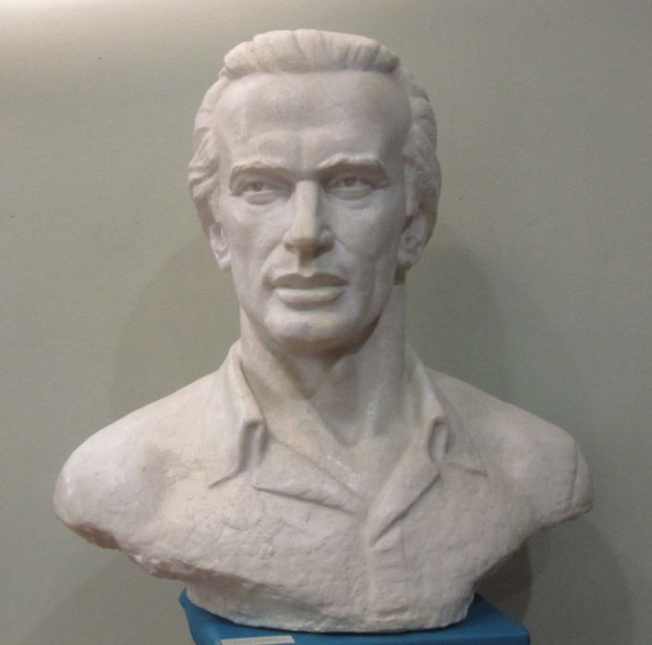

Існує ще декілька ***погрудь Василя Симоненка,*** авторства Станіслава Грабовського, виконаних із оргскла у 90-х роках. Одне із таких погрудь знаходиться у Черкаському обласному краєзнавчому музеї.

**\*\*/\*\*/\*\*/\*\*/\*\*/\*\*/\*\***

**Світовіддача** Станіслава Грабовського : біобібліогр. нарис / Комун. закл. «Обл. б-ка для юнацтва ім. В. Симоненка» Черкас. облради ; авт.-уклад. Н. М. Головко. – Черкаси : [б. в.], 2014. – 15 с. – (Постаті у дзеркалі бібліографії).

*В тексті – про роботу скульптора над образом В. Симоненка.*

**[Могила** Василя Симоненка] [Образотворчий матеріал] : [фотографія] // Літератур. Україна. – 2012. – 31 трав. (№22). – С. 13.

**Бейдик О.** Співець України та краєзнавець від Бога : (до 75-річчя від дня народж. поета Василя Симоненка) / О. Бейдик // Краєзнавство. Географія. Туризм. – 2010. – берез. (№12). – С. 3-7.

*В тексті згадуються меморіальні дошки В. Симоненку, автором яких є С. Грабовський.*

**Волошина Г.** Вулиця імені Василя Симоненка :[в т. ч. про роботу С. Грабовського над образом В. Симоненка] / Г. Волошина // Спадщина Черкащини. – Черкаси, 2008. – С. 37-40.

**Грабовський С.** Портрет Василя Симоненка, 1990; Пам’ятник Василю Симоненку, 1967 [Образотворчий матеріал] : [фотографії] / С. Й. Грабовський // Художники Шевченкового краю. – Черкаси, 2008. – С. 28-29.

**[Пам’ятник** на могилі В. Симоненка в Черкасах] [Образотворчий матеріал] : [фотографія] / С. Й. Грабовський. – Граніт ; 2х1,3х2,3 м // Спадщина / В. А. Симоненко. – К., 2008. – Т. 1 : Поезія, кн. 2. – С. 240.

**Сніжко М.** Портрети Василя Симоненка і його матері : [про портр. створені черкас. митцями І. М. Гайдуком, **С. Й. Грабовським**] / М. Сніжко // Холодний Яр. – 2006. – №4. – С. 280-287.

**[Симоненко** Василь] : [біогр. довідка, портр., фото пам’ятника на могилі (м. Черкаси)] // Український некрополь / В. Жадько ; за ред. І. М. Дзюби. – К., 2005. – С. 288.

**Дубрава Ю.** Реставровано могилу поета Василя Симоненка : [мемор. комплекс – «Могила Василя Симоненка і його матері»] / Ю. Дубрава // Нова Доба. – 2001. – 11 січ. – С. 2.

**На могилі** Симоненка встановили пам’ятник : [8 січ. 2001 р. з нагоди 65-річчя від дня народж. поета реконструйовано могилу В. Симоненка, поряд з яким лежить і його мати] // Вечірні Черкаси. – 2001. – 11 січ. – С. 2.

**В. А. Симоненку** (бул. Шевченка, 345) [Образотворчий матеріал] : [фотографія мемор. дошки, встановл. на фасаді буд., де жив В. А. Симоненко]/ С. Й. Грабовський *//* Пам’ятки Черкас. – Черкаси, 1998. – С. 74-75.

**Могила** В. А. Симоненка (кладовище по вул. Одеській) [Образотворчий матеріал] : [фотографія] / С. Й. Грабовський. – Граніт ; 2х1,3х2,3 м //Пам’ятки Черкас. – Черкаси, 1998. – С. 52-53.

**Пам’ятник** на могилі В. Симоненка [Образотворчий матеріал] : [фотографія] / С. Й. Грабовський. – Граніт ; 2х1,3х2,3 м // Три роки поруч / І. Осадчий. – Черкаси, 1998. – С. 69.

**Смолянський Ю.** Довгадорога у пам’ять : [спогади Ю. Смолянського про роботу С. Грабовського над пам’ятником В. Симоненку ] /Ю. Смолянський // Черкас. край. – 1997. – 17 груд.

**У робітні** черкаського скульптора Станіслава Грабовського: Василь Симоненко; Пам’ятник В. Симоненку [Образотворчий матеріал] : [фотографії] / С. Й. Грабовський// Спільна справа. – 1997. – № 1. – С. 29.

**Негода М.** Шлях до образу : [життєв. шлях С. Грабовського; робота скульптора над увічненням образу В. Симоненка] / М. Негода // Холодний Яр. – 1995. – №2. – С. 61-63.

**[Станіслав** Грабовський у своїй майстерні за роботою над пам’ятником Василю Симоненку] [Образотворчий матеріал] : [фотографія] // Холодний Яр. – 1995. – №2. – С. 60.

**Волошина Г.** Обняв його холодний камінь... : Василь Симоненко в творчості скульптора С. Й. Грабовського / Г. Волошина // Тарасові джерела. – 1994. – 21 жовт. – С. 3.

**Смолянський Ю**. У фарбах і граніті : пам’яті В. Симоненка : [в т. ч. про роботу С. Грабовського над образом В. Симоненка] / Ю. Смолянський // Черкас. край. – 1992. – 9 січ. – С. 3.

**Мирейко А.** Ювілей витязя поезії : [в т .ч. про відкриття пам’ят. дошки на вул. В. Симоненка] /А. Мирейко // Черкас. правда. – 1990. – 11 січ. – С. 1 : фото.

**Назустріч** життю : [робота С. Грабовського над образом В. Симоненка] // Черкас. правда. – 1988. – 13 груд. – С. 3.

------------------------------------

**Галаєва О. «**Найбільше люблю землю… ненавиджу смерть»[Електронний ресурс] / О. Галаєва // Сайт Всеукраїнської громадянсько-політичної та літературної газети «Кримська світлиця». – Текст. дані. – Режим доступу : http://svitlytsia.crimea.ua/index.php?section=article&artID=462 (дата звернення: 28.10. 2014). – Назва з екрана.

*В т. ч. про встановлення надгробного пам’ятника В. Симоненку. Скульптор – С. Й.  Грабовський.*

**Пам’ятники** Черкас [Електронний ресурс] // Сайт «Вікіпедія». – Текст. дані. – Режим доступу : http://uk.wikipedia.org/wiki/Пам%27ятники\_Черкас (дата звернення: 28.10.2014). – Назва з екрана.

*Пам’ятні дошки Симоненку В. А.: на фасаді будинку №1 по вулиці Симоненка та на фасаді будинку №345 по бульвару Шевченка, скульптор С. Й. Грабовський.*

**Смолянський Ю.** В гранітній вічності [Електронний ресурс] / Ю. Смолянський // Сайт Всеукраїнської громадянсько-політичної та літературної газети «Кримська світлиця». – Текст. дані. – Режим доступу : http://svitlytsia.crimea.ua/?section=article&artID=321 (дата звернення: 28.10.2014). – Назва з екрана.

*Про встановлення пам’ятника В. Симоненку. Автор – скульптор Станіслав Грабовський.*

\_\_\_\_\_\_\_\_\_\_\_\_\_\_\_\_\_\_\_\_\_\_\_\_\_\_\_

Образ Симоненка є одним із наскрізних у творчості молодого черкаського скульптора **Дмитра Олексійовича Бур’яна.** У 2010 році в Черкаському художньому музеї проходила його персональна виставка скульптури **«Василь Симоненко і шестидесятники»**,де було представлено декілька бюстів і погрудь Василя Симоненка та професійно зроблена постать поета у повний зріст.

Заслуговують на увагу рельєфи Дмитра Бур’яна за мотивами поезій Василя Симоненка. У бюсті Василя Симоненка, створеного Дмитром, ми бачимо вільну, динамічну манеру ліплення, продуманість рис обличчя, вдале моделювання форми. Відчувається захопленість автора легендарною особистістю поета.

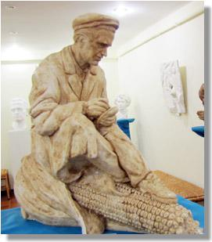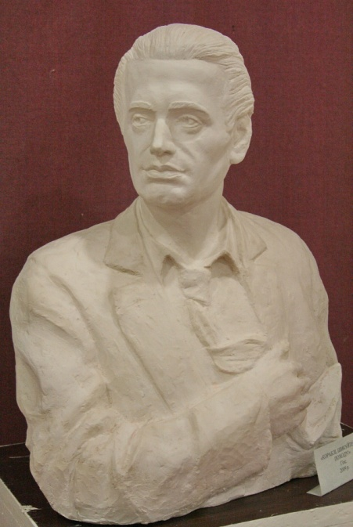

***«Кораблі, шикуйтесь до походу!» «Некролог кукурудзяному качанові»***

***Гіпс. 2009 р.***

**\*\*/\*\*/\*\*/\*\*/\*\*/\*\*/\*\***

**Шквар Г.** Автором пам’ятника Василю Симоненку може стати нинішній студент : [вист. скульптур. портр. Дмитра Бур’яна відбулася у худож. музеї, серед них скульптур. портр. В. Симоненка у різних зображеннях] / Г. Шквар // Черкас. край. – 2010. – 3 лют. – С. 15.

**Заїка Н.** «Моє покликання – донести до людей мистецтво скульптури» : [про молодого черкас. скульптора Дмитра Бур’яна] / Н. Заїка // Молодь Черкащини. – 2010. – 20 січ. (№4). – С. 9.

**Плюхіна О.** Творчий світ Дмитра Бур’яна : [про перс. вист. на тему «Василь Симоненко і шестидесятники»] / О. Плюхіна // Місто. – 2010. – 6 січ. (№2). – С. 11.

-----------------------------------------

**Василь** Симоненко і шестидесятники : персональна виставка Дмитра Бур’яна [Електронний ресурс] // Сайт Управління культури Черкаської ОДА. – Текст. дані. – Режим доступу : [http://cultura.at.ua/news/vasil \_simonenko\_i\_shestidesjatniki/2010-02-08-31](http://cultura.at.ua/news/vasil%20_simonenko_i_shestidesjatniki/2010-02-08-31) (дата звернення: 01.12.2014). – Назва з екрана.

**Дмитро** Бур’ян – виставка скульптури «Василь Симоненко і шестидесятники» [Електронний ресурс] // Інформаційний портал «Туризм Черкащини». – Текст. дані. – Режим доступу : <http://dneprtur.info/vistavka1.htm> (дата звернення: 01.12.2014). – Назва з екрана.

**Дмитро** Бур’ян – до відкритого простору, монументальних розмірів та матеріалів [Електронний ресурс] // Сайт «Наше коло». – Текст. дані. – Режим доступу : <http://nashekolo.org.ua/nk/news/20110821/text_nk_2011_462.html> (дата звернення: 01.12.2014). – Назва з екрана.

\_\_\_\_\_\_\_\_\_\_\_\_\_\_\_\_\_\_\_\_\_\_\_\_\_\_\_

1999 року у Черкаській спеціалізованій школі №33, яка носить ім’я Василя Симоненка, відкрито ***барельєф поета***, який і досі прикрашає рекреацію першого поверху школи.

Його автор **Олексій Іванович Шевчук** – вчитель малювання, людина непересічного хисту.

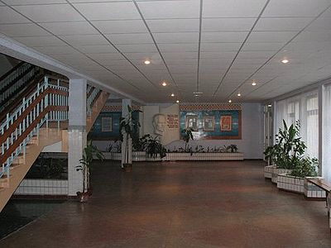Автор не відразу наважився на роботу. Подовгу розмовляв із матір’ю Василя Андрійовича, вивчав фотографії. Знову й знову перечитував збірки поезій… Вагався, шукав, як передати образ поета. Ставив собі за мету показати його простоту та людяність.

***О. Шевчук. Барельєф Василя Симоненка***

**\*\*/\*\*/\*\*/\*\*/\*\*/\*\*/\*\***

[**Про відкриття** барельєфа В. Симоненку в школі №33 м. Черкаси] [Електронний ресурс] // Сайт Черкаської спеціалізованої школи І-ІІ ступенів №33. – Текст. дані. – Режим доступу : <http://cit.ckipo.edu.ua/wiki/index.php/> Черкаська\_спеціалізована\_школа\_І-ІІІ\_ступенів\_№33 (дата звернення: 02.12.2014). – Назва з екрана.

**Черкаська** спеціалізована школа №33 – знання на високому рівні [Електронний ресурс] // Сайт «Черкаси Плюс». – Текст. дані. – Режим доступу :

<http://4erkasu-plus.com/cherkaska-specializovana-shkola-33.html> (дата звернення: 02.12.2014). – Назва з екрана.

*В т. ч. про барельєф В. Симоненка (автор О. Шевчук).*

\_\_\_\_\_\_\_\_\_\_\_\_\_\_\_\_\_\_\_\_\_\_\_\_\_\_\_

У 2005 р. (у рік пам’яті В. Симоненка на Полтавщині) **пам’ятник Василю Симоненку** було відкрито і на батьківщині поета, у селі Біївці Лубенського району на Полтавщині.

Це бронзове погруддя роботи полтавського скульптора **Миколи Цися** й лубенського архітектора **Олександра Зота** стоїть на шкільному дворі. Авторам вдалося передати простоту і сувору стриманість образу поета.

Спонсорами пам’ятника стали – колектив Полтавського педінституту ім. В. Короленка (ректор В. Пащенко), Лубенська асоціація органів місцевого самоврядування (голова В. Алєксєєнко) та приватні підприємці  В. Тараненко, Т. Тараненко, Р. Дрок.

Відкривали пам’ятник без особливої прив’язки до календаря – просто вибрали п’ятницю напередодні Зелених свят і Трійці. Кажуть, саме цієї пори встановлюється особливий зв’язок живих із душами тих, хто відійшов у вічність.

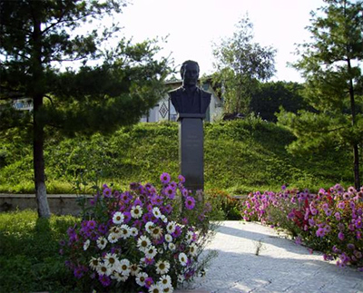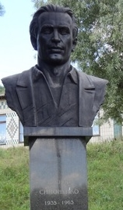

***Пам’ятник Василю Симоненку у селі Біївці***

**\*\*/\*\*/\*\*/\*\*/\*\*/\*\*/\*\***

**[Погруддя** В. Симоненка в центрі с. Біївців] [Образотворчий матеріал] : [фотографія] / архітектор Олександр Зот, скульптор Микола Цись. – Бронза // Черкас. край. – 2015. – 7 січ. – С. 5.

**[Погруддя** Василя Симоненка в центрі с. Біївців] [Образотворчий матеріал] : [фотографія] / архітектор Олександр Зот, скульптор Микола Цись. – Бронза // Лубенський край : фотолітопис ХХ-ХХІ ст.  – Лубни, 2010. – С. 185.

**Захарченко А.** Він прийшов, щоб із нами жити : [відкрито пам’ятник В. Симоненку в с. Біївці на Полтавщині] / А. Захарченко, О. Головко // Уряд. кур’єр. – 2005. – 2 лип. – С. 7 : фото.

**Неїжмак В.** Василь Симоненко повернувся : у рідне село назавжди / В. Неїжмак // Україна молода. – 2005. – 22 черв. – С. 2.

*Про відкриття пам’ятника поету В. Симоненку у селі Біївці.*

----------------------------------------------

**Видатні** місця Лубенщини. Біївці. [Електронний ресурс] // Сайт Лубенської ЦРБ ім. В. Малика. – Текст. дані. – Режим доступу : <http://lubnilib.blogspot.com/p/blog-page_9.html> (дата звернення: 02.12.2014). – Назва з екрана.

*Про пам’ятник В. Симоненку в Біївцях (автори скульптор М. Цись і архітектор О. Зот).*

**Вшанували** Василя Симоненка в Біївцях [Електронний ресурс] // Інтернет-видання «Полтавщина». – 2009-2014 – Текст. дані. – Режим доступу : <http://blog.poltava.pl.ua/kucherenko/1541/> (дата звернення: 02.12.2014). – Назва з екрана.

**На Полтавщині** відзначили 79-ту річницю з дня народження Василя Симоненка [Електронний ресурс] // Сайт газ. «Голос України». – Текст. дані. – Режим доступу : <http://golosukraine.com/publication/kultura/parent/20303-na-poltavshini-vidznachili-79-tu-richnicyu-z-dnya-/#.VGoJ68ZufhB> (дата звернення: 02.12.2014). – Назва з екрана.

\_\_\_\_\_\_\_\_\_\_\_\_\_\_\_\_\_\_\_\_\_\_\_\_\_\_\_

Історія будівництва ***пам’ятника Василю Симоненку в Черкасах*** тривала з 1990 року. Тоді влада міста Черкаси обіцяла встановити пам’ятник, але питання із будівництвом монумента В. Симоненку так і не було вирішене.

19 березня 2006 року на вулиці Хрещатик нарешті встановили пам’ятник поету, однак він був гіпсовий і дуже низької художньої якості (риси скульптури були не схожими на поета), через що його доволі швидко демонтували. Відтак, претензії черкаської громадськості щодо відкриття пам’ятника поновилися. Ще довгий час проводилися конкурси на кращий проект пам’ятника В. Симоненку,

відбувалися голосування в Інтернеті, громадські слухання та обговорення.

І лише 17 листопада 2010 року у Черкасах на вулиці Фрунзе, біля Палацу одружень (історичний Будинок Щербини), був відкритий пам’ятник Василю Симоненку, де постать поета відображена у русі, з книжкою у руці, крило, яке огортає фігуру, символізує талант, іскру Божу.

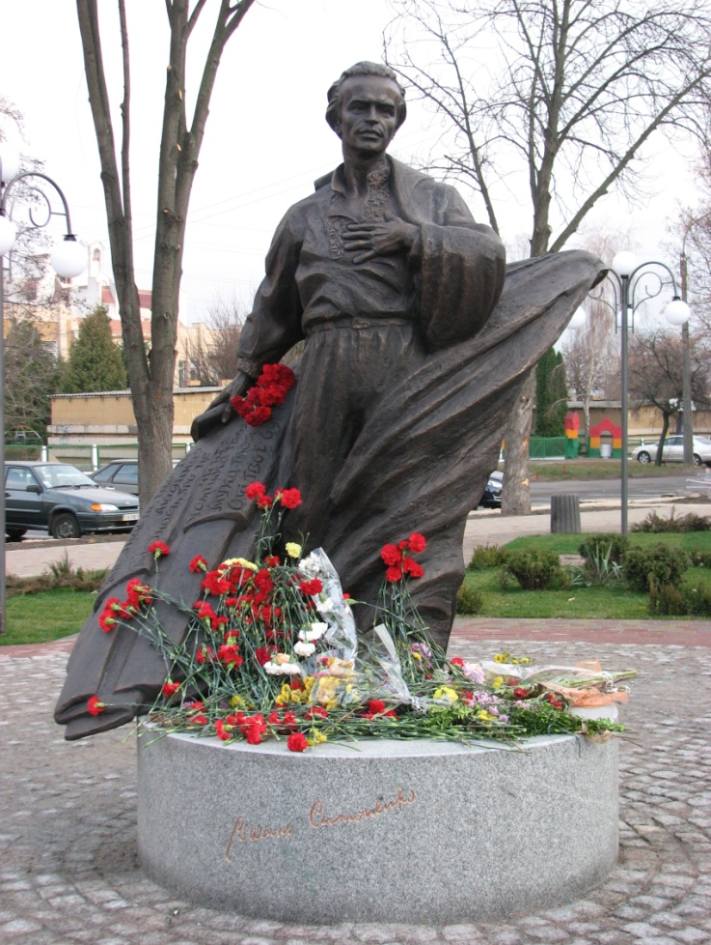Автор монумента – **Владислав Володимирович Димйон.**

Висота бронзового пам’ятника – 2,3 метра, вага – близько 1 тонни, вартість – майже 400 тис. грн.

З приводу цього пам’ятника постійно тривають дискусії серед шанувальників життя і творчості Василя Симоненка.

**\*\*/\*\*/\*\*/\*\*/\*\*/\*\*/\*\***

**[17 листопада** 2010 року у Черкасах встановлено пам’ятник поету Василеві Симоненку] // Літератур. Україна. – 2012. – 15 листоп. (№44). – С. 16.

**Шквар Г.** Шевченко і Симоненко: схожість задуму чи образів? : [черкас. скульптор Владислав Димйон прояснює ситуацію щодо схожості створених ним пам’ятників Т. Шевченку в Новомиргороді Кіровоград. обл. та В. Симоненку в Черкасах] / Г. Шквар // Черкас. край. – 2012. – 6 квіт. – С. 5.

**Сом М.** Я воскрес, щоб із вами жити : [у Черкасах відкрили пам'ятник В. Симоненку] / М. Сом // Літератур. Україна. – 2010. – 9груд. (№45). – С. 1, 3.

**[Пам’ятник** Василю Симоненку у Черкасах, біля Палацу одружень] [Образотворчий матеріал] : [фотографія] / В. Димйон. – Бронза ; 2,3 м // Молодь Черкащини. – 2011. – 6 квіт. (№14). – С. 4.

**[Пам’ятник** Василю Симоненку в центрі м. Черкас] [Образотворчий матеріал] : [фотографія] / В. Димйон. – Бронза ; 2,3 м // Краєзнавство. Географія. Туризм. – 2011. – січ. (№4). – С. 1.

**Миколаєнко А.** [Про відкриття пам’ятника В. Симоненку в Черкасах] / А. Миколаєнко // Літератур. Україна. – 2010. – 25 листоп. (№43). – С. 2 : фото.

**Воронцова Т.** Василя вшанували так, як він ненавидів : [про відкриття пам’ятника В. Симоненку в Черкасах] / Т. Воронцова // Нова Молодь Черкащини. – 2010. – 24 листоп. (№47). – С. 1.

**Заїка Н.** В Черкасах у бронзі постав Симоненко / Н. Заїка // Молодь Черкащини. – 2010. – 24 листоп. (№49). – С. 1, 3 : фото.

**Кирей В.** Бронзовий Василь Симоненко крокує Черкасами / В. Кирей // Уряд. кур’єр. – 2010. – 24 листоп. – С. 24 : фото.

**Мартинова Т.**  У Черкасах відкрили пам’ятник Симоненкові / Т. Мартинова // Вечірні Черкаси. – 2010. – 24 листоп. (№47). – С. 11 : фото.

**Середа В.** Пам’ятник Василеві Симоненку. Епілог : [думки відомих людей про пам’ятник поету, який відкрили в Черкасах] / В. Середа // Місто. – 2010. – 24 листоп. (№48). – С. 1, 2 : фото.

**Відкрито** пам’ятник Василю Симоненку // Азот. – 2010. – 23 листоп. (№19). – С. 4.

**Калініченко М.** Земляки вшановують поета : [в Черкасах встановлено монумент великому укр. поетові-дисиденту В. Симоненку] / М. Калініченко // Дзеркало тижня. – 2010. – 20-26 листоп. (№43). – С. 16.

**Карнарук Л.** «Схожий на якогось пацана» : [пам’ятник В. Симоненку у Черкасах] / Л. Карнарук // Газ. по-українськи. – 2010. – 19 листоп. – С. 4.

**Нікітенко Л.** Симоненко на вулиці Леніна : [пам’ятник В. Симоненку у Черкасах] / Л. Нікітенко // Україна молода. – 2010. – 19 листоп. – С. 3.

**Пам’ятник** Василю Симоненку таки з’явився в Черкасах  // Черкас. край. – 2010. – 19 листоп. – С. 2 : фото.

**Титаренко Л.** У Черкасах з другої спроби відкрили пам’ятник «витязю української поезії» / Л. Титаренко // Голос України. – 2010. – 19 листоп. – С. 6.

**Безуглий В.** В обласному центрі відкрили пам’ятник Василеві Симоненку / В. Безуглий // Нова Доба. – 2010. – 18 листоп. – С. 3.

**Могилко С.** Пам’ятник Симоненку у Черкасах нарешті з’явився / С. Могилко // Прес-Центр. – 2010. – 17 листоп. (№46). – С. 1, 3 : фото.

------------------------------------------

**Пам’ятник** Василеві Симоненку (Черкаси) [Електронний ресурс] // Вікіпедія : вільна енциклопедія. – Текст. дані. – Режим доступу : http://uk.wikipedia.org/wiki/Пам'ятник\_Василеві\_Симоненку\_(Черкаси) (дата звернення: 20.11.2014). – Назва з екрана.

**Пам’ятник** Василю Симоненку у Черкасах нарешті відкрито [Електронний ресурс] // Офіційний сайт Народної партії. – Текст. дані. – Режим доступу : http://www.narodna.org.ua/news.php?AYear=2010&AMonth=11&ADay=18&ArticleID=12004& (дата звернення: 20. 11. 2014). – Назва з екрана.

**Пам’ятники** Черкас [Електронний ресурс] // Вікіпедія : вільна енциклопедія. – Текст. дані. – Режим доступу : <http://uk.wikipedia.org/wiki/> Пам%27ятники\_Черкас (дата звернення: 28.10.2014). – Назва з екрана.

*Пам’ятник Симоненку В. А. по вулиці Фрунзе за будинком РАГСу, скульптор В. В. Димйон.*

**У Черкасах** з третьої спроби відкрили другу версію пам’ятника Василю Симоненку [Електронний ресурс] // Сайт газ. «Друг читача». – Текст. дані. – Режим доступу : http://vsiknygy.net.ua/news/6967/ (дата звернення: 20.11.2014). – Назва з екрана.

\_\_\_\_\_\_\_\_\_\_\_\_\_\_\_\_\_\_\_\_\_\_\_\_\_\_\_

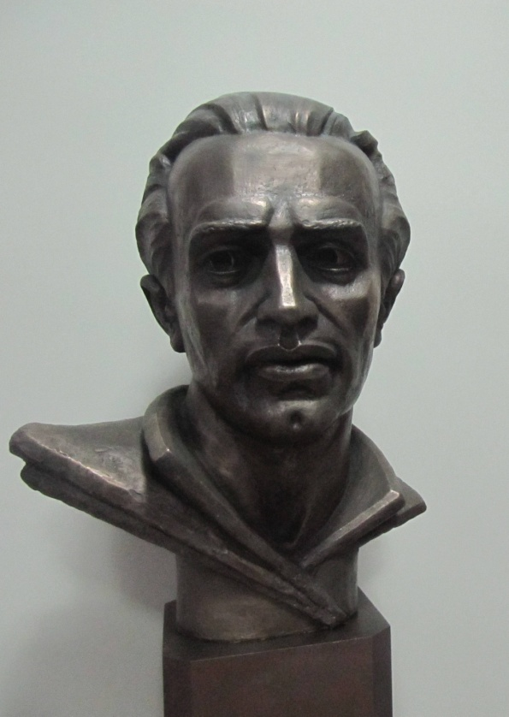

До 80-річчя з дня народження В. Симоненка, у січні 2015 року, було поновлено експозицію меморіального музею *«Робочий кабінет Василя Симоненка»* в редакції газети «Черкаський край» і встановлено ***погруддя письменнику***, автором якого є черкаський скульптор **Іван Васильович Фізер.**

**В об’єктиві вічності**

***(Фотообраз В. Симоненка)***

У 1998 році до 35-х роковин з дня смерті (13 грудня 1963 р.) Василя Симоненка було видано **фотоальбом «Три роки поруч»** **Ігоря Федоровича Осадчого.**

До видання увійшли унікальні фотографії, зроблені Ігорем Осадчим в останні три роки життя поета. Так розпорядилася доля, що в черкаський період життя Василя Симоненка, він працював поруч із ним фотокором і художником газети «Молодь Черкащини».

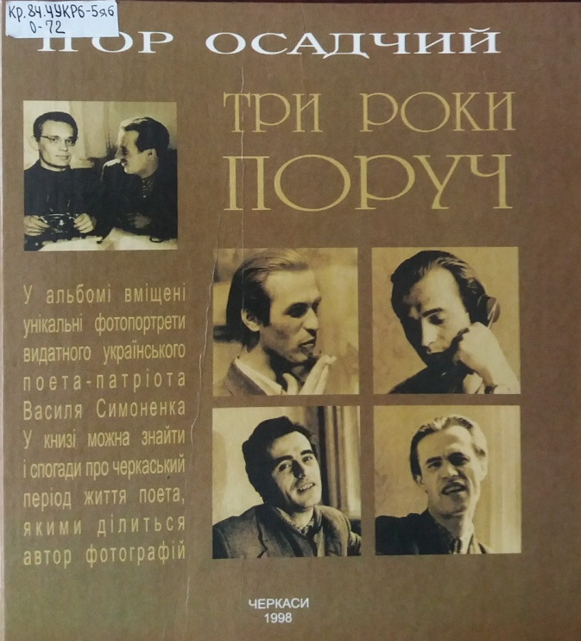

І його об’єктив не ловив гав. Небайдужі, щедрі, дружні руки фотомайстра направляли той фотооб’єктив часто в найвідповідальніші миті в житті великого поета. І тепер ми маємо змогу бачити його під час роботи в редакції, в мить натхнення, роздумів на самоті чи в мить спілкування його з друзями по роботі, з людьми села, куди він любив їздити у відрядження.

*У передмові до книги автор пише : «Мій життєвий шлях також перетнувся з Василевим: в юності Доля дала мені в руки фотокамеру і поставила поруч з Поетом протягом останніх трьох років його земного буття. Тож, на відміну від інших, я можу донести до людей, хочеться вірити, що й до нащадків, Симоненків образ – не лише в слові, а й мовою фотографії».*

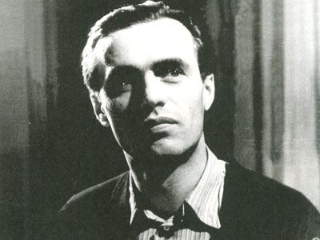 «...Василь був не просто фотогенічний, а своїм внутрішнім світом, котрий відбивався у зовнішності, привертав мою увагу не лише як людини, а й як фотографа».

*Ігор Осадчий*

*«Ігореві знімки Василя Симоненка – це не просто буденна, статично-бездумна фіксація на фотоплівку колеги і друга, а гостре любляче око художника, який зумів побачити і вибрати саме ті і такі миті, де Поет постає природно і щиро, без будь-якої пози, в пластичній динамічній зримості і одночасно ми маємо змогу розгледіти його потужний духовний портрет».*

*Сергій Носань, член Національної*

*Спілки письменників України*

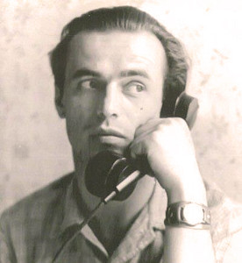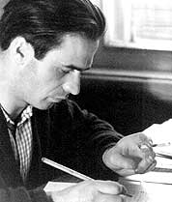

Фотороботи Ігоря Осадчого стали окрасою музею В. А. Симоненка в приміщенні газети «Черкаський край», де працював поет, а також доповнили зміст двотомного видання творів В. Симоненка *(Черкаси: Брама, 2004),* книг спогадів про «витязя української поезії» Миколи Сома, Станіслава Буряченка, Миколи Сніжка та інших видань.

**\*\*/\*\*/\*\*/\*\*/\*\*/\*\*/\*\***

**Осадчий І.** [Василь Симоненко] [Образотворчий матеріал] : [фотографії] / І. Осадчий // Холодний Яр. – 2009. – №2. – С. 1, 4 обкл.

**Увічнені** миті життя Василя Симоненка. Ігор Осадчий : біобібліогр. нарис / Обл. б-ка для юнацтва ім. В. Симоненка ; авт.-упоряд. Н. М. Філахтова. – Черкаси : [б. в.], 2009. – 11 с.

**[В. А. Симоненко]** [Образотворчий матеріал] : [фотографії із альбому І. Осадчого «Три роки поруч», із фоторобітні Д. Чередниченка та з архіву М. Сома] // З матір’ю на самоті / М. Сом. – К., 2005. – С. 93-100.

**Дрибас Т.** «Щоб образ поета віки зберегли…» : [про фотоальбом «Три роки поруч»] / Т. Дрибас // Місто. – 1999. – 7 січ. – С. 1.

**Листопад А.** Зупинились віки…: [про фотоальбом «Три роки поруч»] / А. Листопад // Молодь Черкащини. – 1999. – 30 груд. – С. 4.

**Михайличенко О.** «Я воскрес, щоб із вами жити під шаленством весняних злив» : [про фотоальбом І. Осадчого «Три роки поруч» про В. Симоненка] / О. Михайличенко // Нова Доба. – 1999. – 6 січ. – С. 3.

**Мозгова В.** Василь Симоненко хотів справедливості. Ми – теж. : [відгуки про фотоальбом І. Осадчого «Три роки поруч»] / В. Мозгова // Молодь Черкащини. – 1999. – 30 груд. – С. 4.

**Носань С.** Увічнені миті життя поета : [про фотоальбом І. Осадчого «Три роки поруч» про В. Симоненка] / С. Носань // Місто. – 1999. – 9 груд. (№50). – С. 4.

**Сніжко М.** «Три роки поруч» : [про фотоальбом І. Осадчого, присвяч. В. Симоненкові] / М. Сніжко // Село і люди. – 1999. – січ. (№3). – С. 6.

**Сушинський Б.** В об’єктиві вічності пам’яті Василя Симоненка : [про фотоальбом І. Осадчого «Три роки поруч»] / Б. Сушинський // Черкас. край. – 1999. – 15 груд. – С. 6.

**Титаренко Л.** Книга та її автори : [про фотоальбом І. Осадчого «Три роки поруч» про В. Симоненка] / Л. Титаренко, М. Яригін // Місто. – 1999. – 25 листоп. – С. 4.

**«Щоб образ** поета віки зберегли...» : [фотоальбом І. Осадчого «Три роки поруч», присвяч. В. Симоненку] // Місто. – 1999. – 7 січ. (№2). – С. 1 : фото.

**Осадчий І.**  Три роки поруч : фотоальбом / І. Ф. Осадчий. – Черкаси : Сіяч, 1998. – 80 с.

**Осадчий І.** Щоб образ поета віки зберегли : (від автора) / І. Осадчий // Три роки поруч / І. Осадчий. – Черкаси, 1998. – С. 4.

**Захарченко В.** З нами – фотообраз Василя Симоненка : [фотознімки роботи І. Осадчого] / В. Захарченко // Черкас. край. – 1996. – 19 груд. – С. 3.

-------------------------------------

**Кімната-музей** Василя Симоненка [Електронний ресурс] // Сайт «Самособоюнаповнювання». – Текст. дані. – Режим доступу : <http://sagna.livejournal.com/15611.html?thread=16123>. (дата звернення: 13.11.2014). – Назва з екрана.

**Шквар Г.** У журналістику Ігор Осадчий потрапив з «голуб’ятні» нашої газети [Електронний ресурс] / Г. Шквар // Сайт газ. «Черкаський край». – 2012. – 18 квіт. – Текст. дані. – Режим доступу : [http://old.kray.ck.ua/ index.php?option=com\_content&view=article&id=2099:2012-04-18-09-45-46&catid=9:suspilstvo&Itemid=54](http://old.kray.ck.ua/%20index.php?option=com_content&view=article&id=2099:2012-04-18-09-45-46&catid=9:suspilstvo&Itemid=54) (дата звернення: 13.11.2014). – Назва з екрана.

**Зміст**

**Дотик до вічності**

*(Живописні та графічні портрети В. Симоненка)* 4

**В гранітній вічності**

*(Образ В. Симоненка у скульптурі)* 17

**В об’єктиві вічності**

*(Фотообраз В. Симоненка)* 30

ДЛЯ НОТАТОК

\_\_\_\_\_\_\_\_\_\_\_\_\_\_\_\_\_\_\_\_\_\_\_\_\_\_\_\_\_\_\_\_\_\_\_\_\_\_\_\_\_\_\_\_\_\_\_\_\_\_\_\_\_\_\_\_\_\_\_\_\_\_\_\_\_\_\_\_\_\_\_\_\_\_\_\_\_\_\_\_\_\_\_\_\_\_\_\_\_\_\_\_\_\_\_\_\_\_\_\_\_\_\_\_\_\_\_\_\_\_\_\_\_\_\_\_\_\_\_\_\_\_\_\_\_\_\_\_\_\_\_\_\_\_\_\_\_\_\_\_\_\_\_\_\_\_\_\_\_\_\_\_\_\_\_\_\_\_\_\_\_\_\_\_\_\_\_\_\_\_\_\_\_\_\_\_\_\_\_\_\_\_\_\_\_\_\_\_\_\_\_\_\_\_\_\_\_\_\_\_\_\_\_\_\_\_\_\_\_\_\_\_\_\_\_\_\_\_\_\_\_\_\_\_\_\_\_\_\_\_\_\_\_\_\_\_\_\_\_\_\_\_\_\_\_\_\_\_\_\_\_\_\_\_\_\_\_\_\_\_\_\_\_\_\_\_\_\_\_\_\_\_\_\_\_\_\_\_\_\_\_\_\_\_\_\_\_\_\_\_\_\_\_\_\_\_\_\_\_\_\_\_\_\_\_\_\_\_\_\_\_\_\_\_\_\_\_\_\_\_\_\_\_\_\_\_\_\_\_\_\_\_\_\_\_\_\_\_\_\_\_\_\_\_\_\_\_\_\_\_\_\_\_\_\_\_\_\_\_\_\_\_\_\_\_\_\_\_\_\_\_\_\_\_\_\_\_\_\_\_\_\_\_\_\_\_\_\_\_\_\_\_\_\_\_\_\_\_\_\_\_\_\_\_\_\_\_\_\_\_\_\_\_\_\_\_\_\_\_\_\_\_\_\_\_\_\_\_\_\_\_\_\_\_\_\_\_\_\_\_\_\_\_\_\_\_\_\_\_\_\_\_\_\_\_\_\_\_\_\_\_\_\_\_\_\_\_\_\_\_\_\_\_\_\_\_\_\_\_\_\_\_\_\_\_\_\_\_\_\_\_\_\_\_\_\_\_\_\_\_\_\_\_\_\_\_\_\_\_\_\_\_\_\_\_\_\_\_\_\_\_\_\_\_\_\_\_\_\_\_\_\_\_\_\_\_\_\_\_\_\_\_\_\_\_\_\_\_\_\_\_\_\_\_\_\_\_\_\_\_\_\_\_\_\_\_\_\_\_\_\_\_\_\_\_\_\_\_\_\_\_\_\_\_\_\_\_\_\_\_\_\_\_\_\_\_\_\_\_\_\_\_\_\_\_\_\_\_\_\_\_\_\_\_\_\_\_\_\_\_\_\_\_\_\_\_\_\_\_\_\_\_\_\_\_\_\_\_\_\_\_\_\_\_\_\_\_\_\_\_\_\_\_\_\_\_\_\_\_\_\_\_\_\_\_\_\_\_\_\_\_\_\_\_\_\_\_\_\_\_\_\_\_\_\_\_\_\_\_\_\_\_\_\_\_\_\_\_\_\_\_\_\_\_\_\_\_\_\_\_\_\_\_\_\_\_\_\_\_\_\_\_\_\_\_\_\_\_\_\_\_\_\_\_\_\_\_\_\_\_\_\_\_\_\_\_\_\_\_\_\_\_\_\_\_\_\_\_\_\_\_\_\_\_\_\_\_\_\_\_\_\_\_\_\_\_\_\_\_\_\_\_\_\_\_\_\_\_\_\_\_\_\_\_\_\_\_\_\_\_\_\_\_\_\_\_\_\_\_\_\_\_\_\_\_\_\_\_\_\_\_\_\_\_\_\_\_\_\_\_\_\_\_\_\_\_\_\_\_\_\_\_\_\_\_\_\_\_\_\_\_\_\_\_\_\_\_\_\_\_\_\_\_\_\_\_\_\_\_\_\_\_\_\_\_\_\_\_\_\_\_\_\_\_\_\_\_\_\_\_\_\_\_\_\_\_\_\_\_\_\_\_\_\_\_\_\_\_\_\_\_\_\_\_\_\_\_\_\_\_\_\_\_\_\_\_\_\_\_\_\_\_\_\_\_\_\_\_\_\_\_\_\_\_\_\_\_\_\_\_\_\_\_\_\_\_\_\_\_\_\_\_\_\_\_\_\_\_\_\_\_\_\_\_\_\_\_\_\_\_\_\_\_\_\_\_\_\_\_\_\_\_\_\_\_\_\_\_\_\_\_\_\_\_\_\_\_\_\_\_\_\_\_\_\_\_\_\_\_\_\_\_\_\_\_\_\_\_\_\_\_\_\_\_\_\_\_\_\_\_\_\_\_\_\_\_\_\_\_\_\_\_\_\_\_\_\_\_\_\_\_\_\_\_\_\_\_\_\_\_\_\_\_\_\_\_\_\_\_\_\_\_\_\_\_\_\_\_\_\_\_\_\_\_\_\_\_\_\_\_\_\_\_\_\_\_\_\_\_\_\_\_\_\_\_\_\_\_\_\_\_\_\_\_\_\_\_\_\_\_\_\_\_\_\_\_\_\_\_\_\_\_\_\_\_\_\_\_\_\_\_\_\_\_\_\_\_\_\_\_\_\_\_\_\_\_\_\_\_\_\_\_\_\_\_\_\_\_\_\_\_\_\_\_\_\_\_\_\_\_\_\_\_\_\_\_\_\_\_\_\_\_\_\_\_\_\_\_\_\_\_\_\_\_\_\_\_\_\_\_\_\_\_\_\_\_\_\_\_\_\_\_\_\_\_\_\_\_\_\_\_\_\_\_\_\_\_\_\_\_\_\_\_\_\_\_\_\_\_\_\_\_\_\_\_\_\_\_\_\_\_\_\_\_\_\_\_\_\_\_\_\_\_\_\_\_\_\_\_\_\_\_\_\_\_\_\_\_\_\_\_\_\_\_\_\_\_\_\_\_\_\_\_\_\_\_\_\_\_\_\_\_\_\_\_\_\_\_\_\_\_\_\_\_\_\_\_\_\_\_\_\_\_\_\_\_\_\_\_\_\_\_\_\_\_\_\_\_\_\_

*Науково-популярне видання*

***У фарбах і граніті***

***Образ Василя Симоненка***

***в образотворчому мистецтві***

***Бібліографічний дайджест***

*Укладач* Наталія Сергіївна Сім'яниста

*Редактор* О. А. Забєліна

*Відповідальна за випуск* В. М. Чорнобривець

Підписано до друку 15.01.2015 р.

Видавець:

Комунальний заклад «Обласна бібліотека

для юнацтва імені Василя Симоненка»

Черкаської обласної ради

18000 м. Черкаси

вул. Ільїна, 285

E-mail: [oub\_symonenko@ukr.net](mailto:oub_symonenko@ukr.net)

www.symonenkolib.ck.ua